ОТЧЕТ о проведении краевого

Фестиваля «Образовательный горизонт – 2026»

Дата проведения: 27 февраля 2026 года

Место проведения: рп. Ныроб Чердынский МО Пермский край

Целевая аудитория: в разрезе муниципалитетов

№ | Территория | Количество заявок  (Заочный тур) | Количество участников  (Очный тур)
 | г. Пермь | 22 | 5
 | г.Березники | 19 | 5
 | Александровский МО | 6
 | Бардымский МО | 0
 | Березовский МО | 1
 | Большесосновский МО | 0
 | Верещагинский МО | 6
 | Гайнский МО | 1
 | Губахинский МО | 15 | 4
 | Горнозаводский МО | 0
 | Добрянский МО | 7 | 4
 | Еловский МО | 0
 | Ильинский МО | 1
 | Карагайский МО | 1
 | Кизеловский МО | 6
 | Кишертский МО | 0
 | Косинский МО | 0
 | Кочевский МО | 0
 | Красновишерский МО | 17 | 7
 | Краснокамский МО | 1
 | Куединский МО | 0
 | Кудымкарский МО | 1
 | Кунгурский МО | 4
 | Лысьвенский МО | 18
 | Нытвенский МО | 0
 | Октябрьский МО | 2
 | Ординский МО | 9
 | Осинский МО | 0
 | Оханский МО | 0
 | Очерский МО | 2
 | Пермский МО | 163 | 20
 | Сивинский МО | 1
 | Соликамский МО | 18
 | Суксунский МО | 0
 | Уинский МО | 0
 | Чайковский ГО | 4
 | Чистинский МО | 0
 | Чердынский МО | 8 | 1
 | Чернушенский МО | 0
 | Чусовской МО | 2
 | Юрлинский МО | 0
 | Юсьвинский МО | 0
ИТОГО |  | 336 заявок (участников – 468 педагогов) | 46
Цель: Выявление, обобщение и распространение инновационного
педагогического опыта по реализации темы "Единство народов России" в воспитательно-образовательном процессе ДОО.
Задачи:
1. Содействовать повышению профессиональной компетентности педагогов
ДОО в вопросах этнопедагогики и поликультурного образования.
2. Стимулировать использование в работе ДОО игровых технологий и этнографического материала, способствующих формированию у дошкольников представлений о многообразии культур народов России.
3. Создать площадку для обмена опытом, профессионального общения и установления творческих связей между педагогами ДОО.

Краткий анализ проведенного мероприятия с указанием полученных результатов:

Номинация «Этно-лаборатория»
В номинацию принимались материалы по проведению мастер-класса по созданию национальных предметов народов России (одежда, жилище, украшение, орнамент, утварь и т.п.).
На экспертизу поступило 152 заявки.
Для очного этапа отобрано - 15.
Свое мастерство в очном туре продемонстрировали педагоги ДОО из 5 муниципальных образований Пермского края: г. Перми (1), с. Гамово Пермский МО (4), с. Фролы Пермский МО (3), д. Кондратово Пермский МО (1), п. Мулянка Пермский МО (1), п. Сылва Пермский МО (1) г. Березники (1), г. Красновишерск (2), г. Чердынь (1).
В аудитории педагогами-участниками признаны лучшие мастер-классы: Надымовой Натальи Александровны, музыкальному руководителю МАОУ «Мулянская средняя школа» СП детский сад «Колосок, п.Мулянка, Зелениной Екатерины Александровны, воспитателя МАДОУ «Гамовский детский сад «Мозаика», с. Гамово.
Специальный приз за яркое эмоциональное представление опыта вручен Гусельниковой Любовь Витальевне, музыкальному руководителю МАОУ Фроловская средняя школа «Навигатор» СП Детский сад «Галактика, с. Фролы.
Номинация «Этнокультурная палитра»
Представлены презентации создания с детьми мудборда - доски с разными визуальными элементами (коллаж из фотографий, иллюстраций, слоганов, шрифтов и цветовых схем), передающими принадлежность человека к определённой этнической общности (национальности) России. Для участия представлено 101 конкурсная работа. Для очного этапа отобрано – 9 заявок.
Свое мастерство продемонстрировали педагоги ДОО: г. Перми (2), с. Култаево Пермский МО (1), г. Березники (1), г. Добрянка (1), п. Полазна (1), п. Сылва (1), г. Губаха (1), Чердынский МО (1).
Педагогами-участниками выбраны лучшие мудборды – Афанасьева Ольга Валерьевна, Чермошенцева Анна Павловна, воспитатели МАДОУ «Золотой ключик» г. Губаха; Бармина Марина Николаевна и Гилимзянова Наталья Васильевна, воспитатели МБОУ «Полазненская СОШ № 3» структурное подразделение детский сад п. Полазна.
Специальным призом за лучшее методическое содержание опыта отмечена Садыкова Ольга Сергеевна, воспитатель МАДОУ «Детский сад №377» г. Перми.

Номинация «Театральная студия «Черно-белая сказка»
Представлены авторские видеоролики инсценировки сказки народов России посредством теневого театра детьми и педагогами.
Видеоролики представлены в заочном туре в 80 заявках.
Для очного этапа было отобрано – 10 роликов, представленных педагогами ДОО из г. Перми (2), г. Губахи (1), г. Березники (2), Красновишерского МО (2), п. Сылва Пермский МО (1), с. Фролы Пермский МО (2).
Выбраны лучшие видеоролики Амировой Натальи Анатольевны, воспитателя МАДОУ «Детский сад «Театр на Звезде» г. Пермь, Скиаветти Любови Фаниховны, учителя-логопеда МАДОУ «Детский сад №80» г. Березники.

Вывод-резюме:
В этом году заметно улучшилось качество представленных методических материалов, поступивших на заочный этап Фестиваля. Практически все прошедшие в очный этап прибыли для участия в Ныробский детский сад.
На протяжении нескольких лет наблюдается отсутствие заявок из одних и тех же муниципалитетов, представленных в сводной таблице.
Большое количество заявок поступает из муниципалитетов, в которых Фестиваль включен в рейтинг ДОО.
По прежнему остается проблема с организованным транспортом для педагогов Пермского муниципального района, которых в очный тур выходят, как правило, до 20 человек.

Фоторяд мероприятия:
Открытие Фестиваля

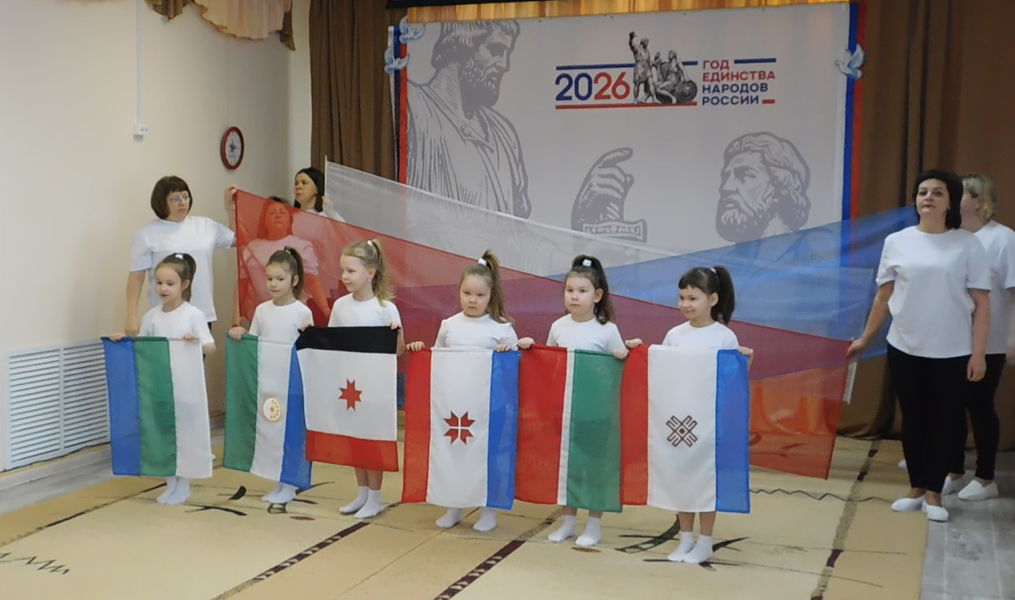

Номинация «Этно-лаборатория»

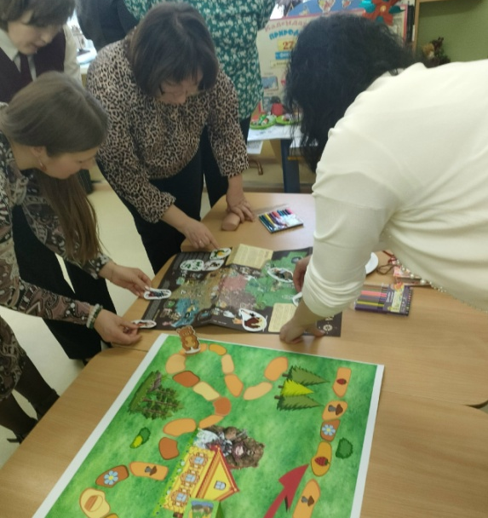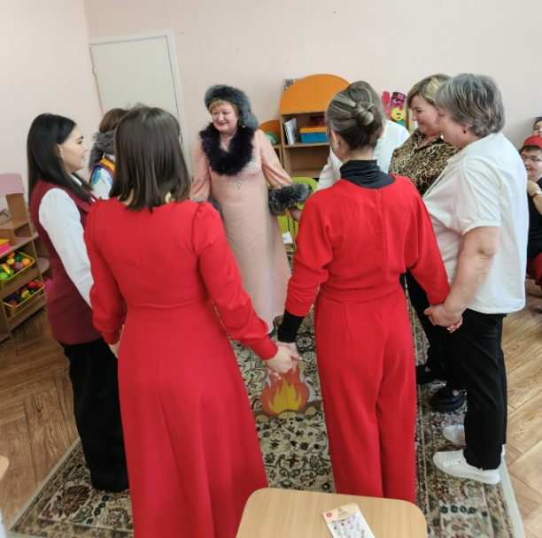

Номинация «Этнокультурная палитра»

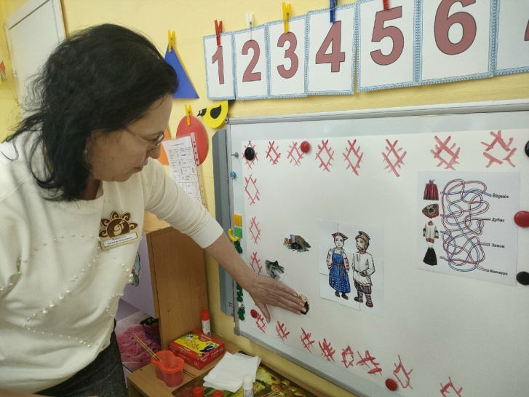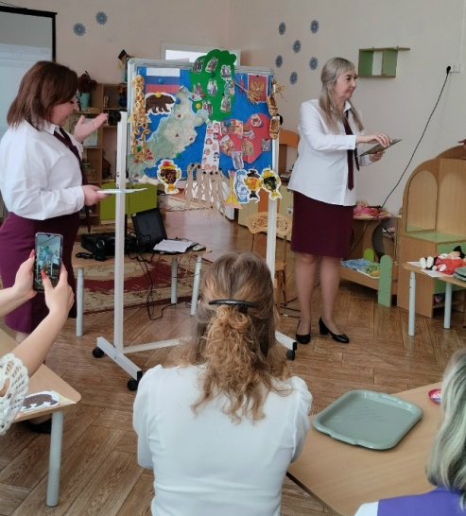

Номинация «Театральная студия «Черно-белая сказка»

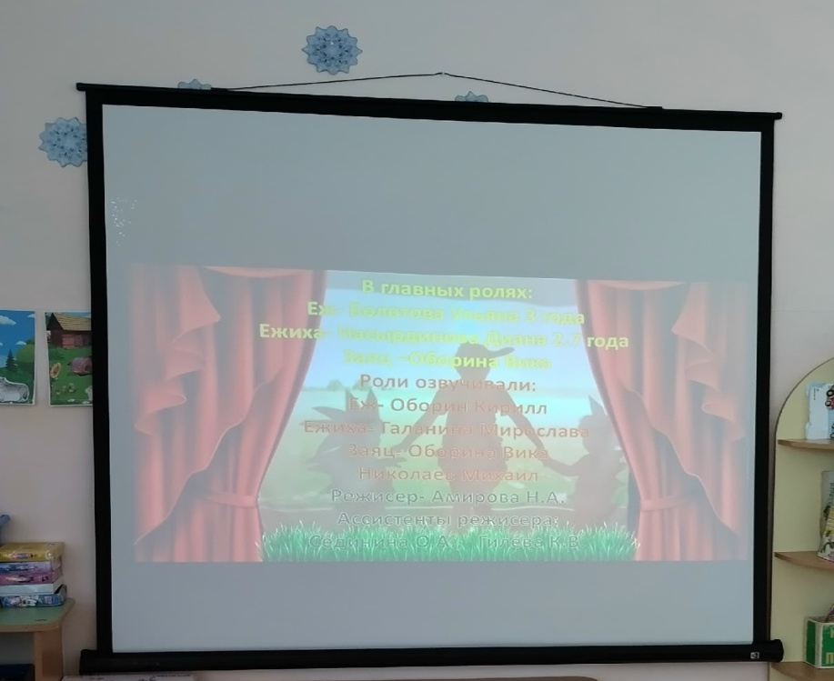

Закрытие Фестиваля

